中国药科大学专硕培养基地简介：
天士力控股集团有限公司
一、培养基地概况
天士力创建于1994年，是以全面国际化为引领，以大健康产业为主线，以生命医学产业为核心，以生命健康产业为协同的高科技企业集团，位列中国制造业企业500强、中国民营企业500强、中国战略性新兴产业领军企业100强。天士力控股集团自2001年与中国药科大学开展校企合作，双方已共建校企联合培养机制近二十年，并于2017年被评为全国药学专业学位研究生培养示范基地，目前拥有中国药科大学校外导师20余人。
天士力研究院是集团科研战略规划和新品研发的职能中心，历经二十余年的探索和积淀，已发展为配套功能齐全、人才结构合理、仪器设施先进的大健康产品研发机构，建立了以疾病领域为轴、项目为核心，专业管理与项目管理虚实相结合的产品研发体系，实现了研产销投IPD整合式研发模式。
天士力研究院实验室总面积73000平米,拥有科研楼、药理毒理楼和化学合成楼。坚持“没有围墙的研究院”的大科研发展思维，全力推进自主研发、合作研发、外部引进和投资优先许可权“四位一体”创新研发模式，按大品种、大病种、大领域绘制好一份科研蓝图，开展中药、化学药、生物药等生物医药及保健品、功能食品、化妆品、现代白酒、生物普洱茶、健康饮品等健康产品的研发工作。在科研人员中，硕士以上学历人员占比76%，拥有国务院政府津贴6人、国家千人计划1人、天津千人计划1人，高级职称84人。
天士力在科技成就方面取得多个奖项，截至目前，研究院共获得国家级4项，省部级39项。拥有“创新中药关键技术国家重点实验室”、“国家和地方联合工程实验室”、“国家级国际联合研发中心”等8个国家创新平台、7个省部级创新平台、10个企业研究中心。
自基地成立以来，共培养联培研究生百余名，在同学们的助力下，基地在研究十余项小分子化药项目得到快速发展，其中有3个新药项目处于临床研究阶段、多个目前处于临床前研究阶段。联培生的加入，一定程度上提升了基地的科研水平，并辅助提高了科技成果的转化，加快践行“创造健康，人人共享”的企业使命。

二、校外合作指导教师简介
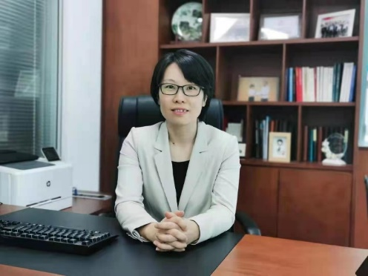

马晓慧，博士，研究员。现任天士力研究院专业院长、药理毒理研究中心所长。中国药理学会理事，天津药理学会秘书长，中国药科大学、南开大学、天津中医药大学等高校校外导师。负责多个候选药物成药性评价、新药国内国际申报的药理毒理研究，支持产品研发获欧盟传统植物药2项，NMPA新药证书5项，临床批件近30项，获授权专利42项，累计发表论文130余篇 (SCI 64篇)，出版专著2本，获省部级及学会科技进步奖3项，先后获得天津市优秀科技工作者、最美军工女将等5项荣誉称号。2013年入选天津市“131”创新型人才一层次，为天津市“131”创新型人才团队带头人。
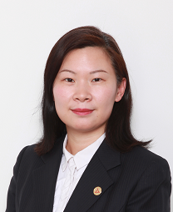

何毅，博士，高级工程师。现任天士力研究院专业院长、现代中药研究所所长，兼任创新中药关键技术国家重点实验室“中药质量标准研究”方向主任，中药先进制造技术国家地方联合工程实验室工艺开发研究实验室主任。天津药理学会青年委员会主任委员，中国药科大学、天津中医药大学等高校校外导师。1999年获得中国药科大学学士学位。2006年获英国阿斯顿大学药学院硕士学位。2011年获天津大学药学院药事管理专业博士学位。2014年入选天津市“131”创新型人才团队（排名第4），2015年入选天津市“131”创新型人才二层次，2015年获得天津科协“2015先进学会工作者”称号。2016年入选天津市“131”创新型人才一层次。
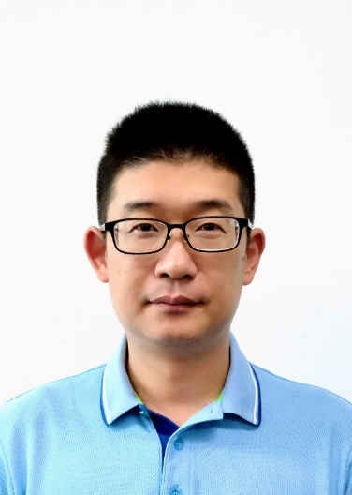

唐海，博士，药剂学专业，沈阳药科大学理科基地班，教授级高级工程师，现任天士力研究院化学药品研究所所长。目前主持负责10余款创新药物研发，主持负责改良型新药10余项，主持负责百余项仿制药研发，主持负责项目已有60余项顺利上市，先后发表论文10余篇，申请并授权专利30余项。多次获得省部级科技进步奖，省部级优秀专家称号，入选江苏省“淮上英才”计划，承担国家、省部级科技项目30余项。
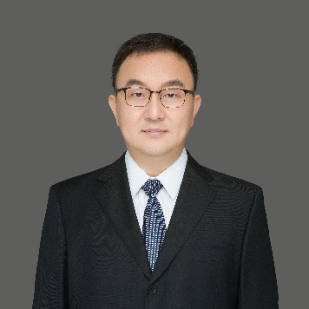

高晓峘，博士，一直从事肿瘤药物机制、基因组学及转化研究工作，在分子、细胞生物学、基因组学领域具有广泛的实践经验。主持绘制多种肿瘤基因突变谱，探寻肿瘤起源及致病基因组学机制及多种新兴肿瘤药物体内机理研究，在高通量测序用于肿瘤精准医疗方面拥有丰富的实践经验。先后开发了Accu-seq低频突变检测技术和肿瘤早筛技术，申请发明专利3项，开发临床检测产品28项，其中4项被认定为省级高新技术产品，并在Cell Metabolism、Clinical Cancer Research等国外高水平期刊发表论文十余篇。

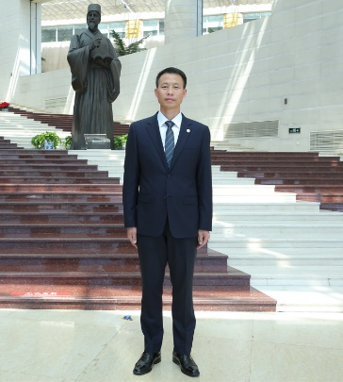

章顺楠，研究员，博士研究生，现任天士力医药集团股份有限公司副总经理，创新中药关键技术国家重点实验室学术带头人，现代中药先进制造技术国家地方联合工程实验室技术带头人，天津市”131” 创新型人才培养工程第一层次人选及”131”创新型人才团队-天士力中药先进制造技术团队负责人，天津市技术创新标兵，国防科技工业系统先进工作者，中国中药协会中药智能制造专委会副主任委员代表，国际制药工程协会会员，中国中药协会中药质量与安全专委会委员，主要从事中药国际化与新产品开发、智能制造与产业技术创新，组织实施重大新药创制、智能制造专项、中药标准化等技术研究，带领团队完成了多项国家课题/项目申报，开展了多项国际药品研究注册项目，从事了产品开发技术创新工作，取得了多项成果。完成国家级课题10余项，获国内新药证书1项、欧盟植物药证书1项，专利授权60余项，以第一作者、合著作者发表学术论文30余篇，为公司创造重大经济效益，获天津市科技进步奖、技术创新优秀项目奖5项，获批全国“智能制造试点示范”，提升公司智能制造产业技术水平。
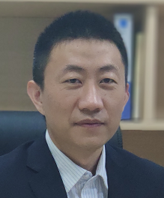

韩开林，博士学历，高级工程师，主要从事药物化学、药物分子设计和小分子创新药物方面的研究工作，拥有超过10年的创新药物研发与产业化工作经验，在药物化学专业期刊上发表文章20余篇，其中国际期刊10篇，国内期刊13篇；已申请国内专利10余项，以第二、三发明人获国内授权专利7项，申请PCT专利3项；2019年入选天津市“131”创新型人才计划，主持、参与完成多项国家级、省部级科研项目及企业自研课题。

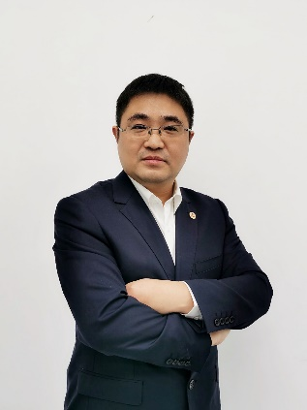

宋兆辉，硕士，正高级工程师，天士力医药集团股份有限公司研究院现代中药开发中心副主任，主要从事中药新药工艺研究与开发、中药新药质量控制研究、中药化学对照品研究、中药与天然药物化学基础研究等工作，承担并组织实施天士力医药集团20余项中药新药药学工艺研究、质量标准研究、中试放大及产业化研究、申报临床及申报生产和新药证书等研发任务，3个主导的中药新药研发项目获得国内生产批件，6个主导的项目获得临床许可；主持天津市科技局“新药创制科技重大专项”《安神滴丸IIb期临床研究（17ZXXYSY00030）》并顺利结题；作为主要完成人，参与科技部“重大新药创制”《中医药优势领域的创新中药关键技术开发研究项目（2017ZX09301005）》并顺利结题；主导申请并获得1项国家药品标准，参与4项团体标准的研制和发布。
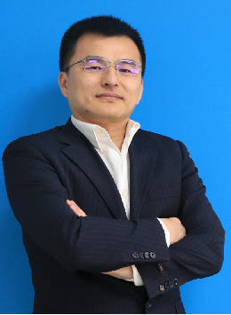

龙翔天，留美博士，现任天士力研究院化学药品开发中心合成平台负责人。负责创新药和仿制药原料药的开发，熟悉从结构和分子设计、工艺开发、质量研究、放大生产到原料药申报的全过程，具有丰富的小分子化学药品研发、工艺放大和安全生产经验。曾在多家生物医药企业担任研发负责人，主持和参与过国家科技部中小企业创新基金、广东省产学研等6项科研基金项目。本硕毕业于南京大学，博士毕业于美国Brigham Young University，在Nature Chemical Biology等国际高水平刊物上发表过6篇文章，并已申请发明专利12项。2022年入选淮上英才计划，2021年获得天津市企业家队伍建设“111”工程滨海新区“优秀企业家”称号，2019 年获得天津市滨海新区创新领军人才称号；2017 年获得广州市青年骨干人才称号。
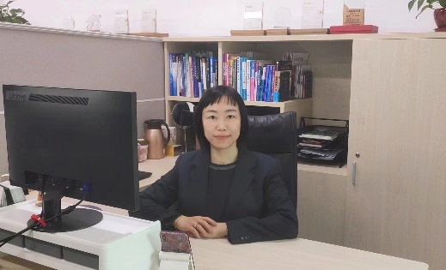

黄瑞晶，博士，高级工程师，现任天士力医药集团股份有限公司生物药品研发中心研发部总监，15+创新生物药品研发经验，入选天津市131人才，负责公司所有创新生物药品的CMC工艺开发和放大工作，并肩负早期新药发现和评价工作，先后主持并承担20多项生物制品的研发，建立10余个创新技术平台，获得中国和美国的临床批件5项，发表SCI论文12余篇，发表专利7项，长期致力于生物药品的原研创新领域。
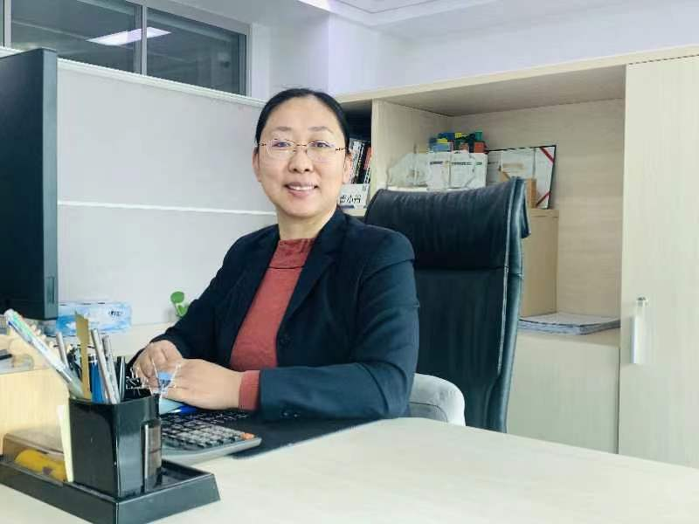

曹小丹，高级工程师，中国药学会质量分析委员会委员，现任天士力医药集团股份有限公司研究院生物药品开发中心中试部副总监，近20年生物药药学开发经验；天津市"131"第二层次创新人才，主持企业生物药物科研项目十余项，累计科研经费八千万元。发表多篇SCI文章，最高影响因子4.6，申请发明专利7项，荣获国家发明协会二等奖一项。兼任天津大学硕士研究生校外实习基地导师。
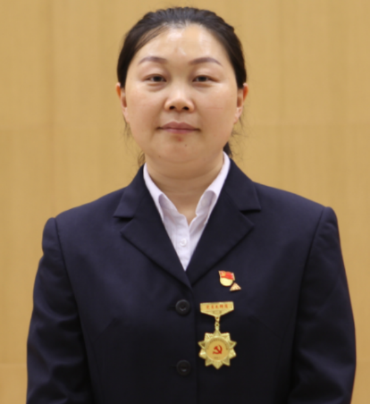

李欣欣，副研究员，博士研究生，现任天士力研究院药理毒理研究中心药效室主任，天津市”131” 创新型人才培养工程人选。中国微循环学会痰瘀专业委员会委员，天津市药学会应用药理专业委员会委员及秘书，天津市药理学会实验药理专委会委员，中国药科大学硕士研究生导师（校外），天津中医药大学硕士研究生导师（校外）。主要从事新药研发的非临床药效和作用机理探索研究，集中在药理药效（心脑血管领域），新药注册申报、补充申请项目、成药性评价和作用机制探索等方面经验丰富；熟悉新药注册法规（尤其中药类），学习和掌握多组学阐释中药作用机制的相关研究思路，开展中药复方的作用机制探索，对多个产品二次开发提供支持。承担新药/二次开发研发项目10余项，参与相关项目40余项；参与国家及省市课题合计7项。组织发表论文20余篇（其中SCI论文10余篇），参与申请专利20余项（已授权12项），参与申请IND批件9项。

三、基地运行主要举措
基地建立以来，逐渐探索和形成了以研究项目实践应用为导向的硕士研究生联合培养机制，鼓励学生结合企业实际情况发挥自身优势，已顺利完成多位学生的培养任务；基地拥有各种研究背景的企业导师，分布在药物研发的各个环节，在药物合成领域优势明显，导师队伍“老中青”分布合理。
在研究生管理方面，成立“学生联合委员会”实行自主选举组织人员，极大提升了企业活力；对联合培养生实行导师负责考核机制，导师通过日常科研实践对学生提供指导与示范，在创造价值的同时，实现学生个人实践能力的提高。
在专业实践过程中，我们将遵循市场导向之原则，利用药品研发过程中遇到的实际问题着重锻炼、培养学生实践动手能力和思考问题、解决问题的能力，为学生在后期择业就业过程中增加筹码。
在培养机制方面，我们将充分利用发挥行业专家的从业经验和校内专业导师的理论知识对学生进行复合式培养，达到理论结合实践的目的，培养社会和行业真正需要的专业技术型人才。
在联合培养生保障方面：联合培养研究生除享受国家和学校规定的生活补助等待遇外，企业还为研究生提供一定金额的生活补助并提供免费住宿等。在学习生活条件方面，为联培生提供优美的生活环境与实习、实验条件，在学生管理方面，成立“学生联合委员会”实行自主选举组织人员，极大提升了企业活力。

学习与生活环境：
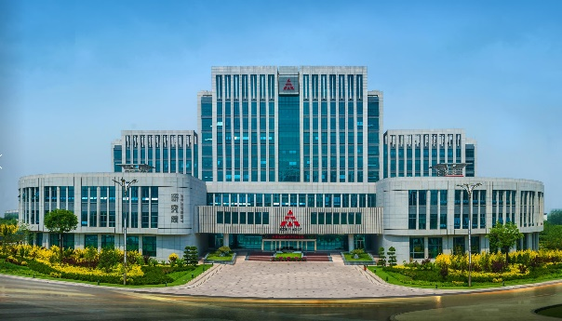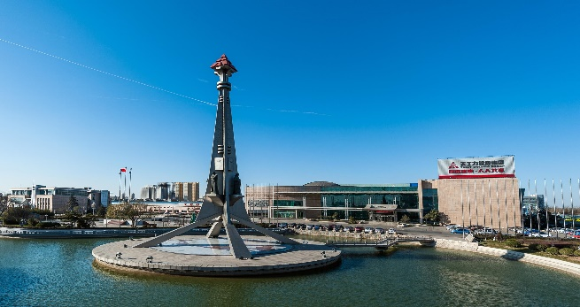
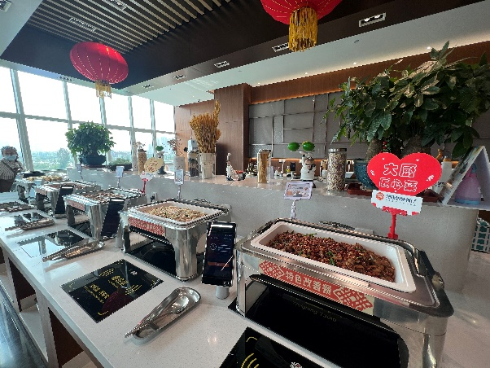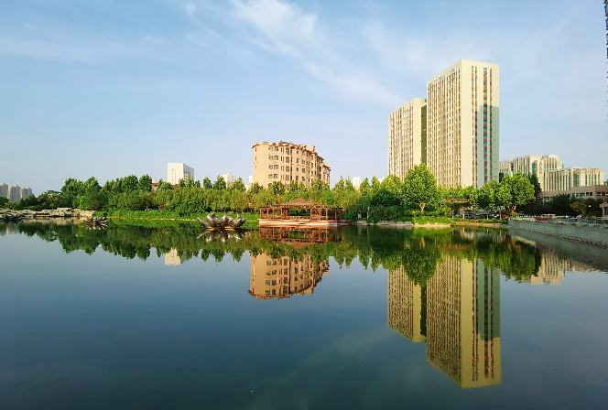
条件优越的实验环境与办公环境
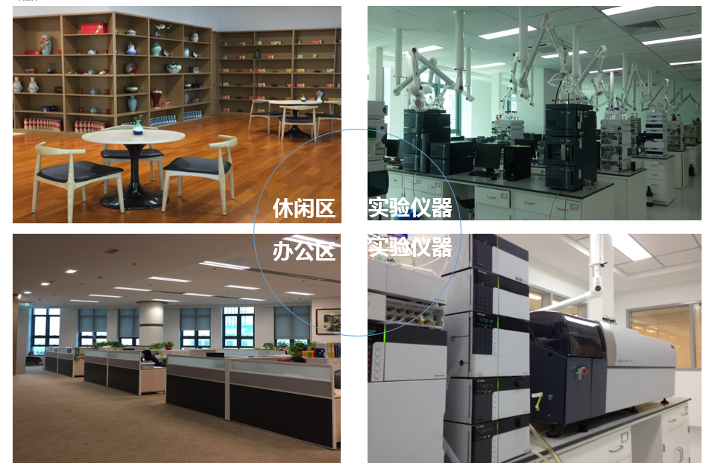

四、2023年招生类别及专业（以系统中2023年指标申请最终审批结果来宣传）

类别 | 方向
105500药学 | 01药物合成与工艺优化，02工业药剂学
105600中药学 | 01中药质量评价与资源开发，02中药药效与安全性评价
086000生物与医药 | 01生物制药工程

基地联系方式：杨老师 022-86342655

